Министерство образования Республики Беларусь

Учреждение образования

БЕЛОРУССКИЙ ГОСУДАРСТВЕННЫЙ УНИВЕРСИТЕТ

ИНФОРМАТИКИ И РАДИОЭЛЕКТРОНИКИ

Факультет компьютерных систем и сетей

Кафедра программного обеспечения информационных технологий

Дисциплина: Основы алгоритмизации и программирования (ОАиП)

ОТЧЕТ

по лабораторной работе № 2

Тема работы: Числа Смита

Выполнил

студент: гр. 151003 Барановский Р.А.

Проверил: Фадеева Е.П.

Минск 2021

содержание

1 Постановка задачи 3

2 Текстовый алгоритм решения задачи 4

3 Структура данных 7

4 Схема алгоритма решения задачи по Гост 19.701-90 8

5 Результаты расчетов 12

Приложение А 13

Приложение Б 18

# Постановка задачи

 Составное число называется числом Смита, если сумма его цифр равна сумме цифр всех чисел, образующихся разложением исходного числа на простые множители. Число Смита называется супер-числом Смита, если сумма его цифр является числом Смита. Разработать алгоритм и программу поиска супер-числа Смита с номером N, являющегося полным квадратом. (Число называется полным квадратом, если квадратный корень из него является простым числом).

# Текстовый алгоритм решения задачи

Таблица – Алгоритм решения

|  |  |
| --- | --- |
| Номер  шага | Назначение шага |
| 1 | Ввод N |
| 2 | N1 := 0 |
| 3 | Num := 4 |
| 4 | Начало цикла A1. Проверка выполнения условия N1 < N. Если условие истинно, то идти к шагу 5, иначе к шагу 78 |
| 5 | Проверка выполнения условия sqrt(Num) = trunc(sqrt(Num)). Если условие истинно, то идти к шагу 6, иначе к шагу 76 |
| 6 | Flag1 := false |
| 7 | Flag2 := false |
| 8 | Flag3 := false |
| 9 | NumDigitCopy1 := Num |
| 10 | NumDigitCopy2 := Num |
| 11 | NumCopy3 := Num |
| 12 | NumCopy4 := Num |
| 13 | Divider := 2 |
| 14 | MultipliersSum1 := 0 |
| 15 | Начало цикла А2. Проверка выполнения условия Num > 1. Если условие истинно, то идти к шагу 16, иначе к шагу 28 |
| 16 | Проверка выполнения условия Num mod Divider = 0. Если условие истинно , то идти к шагу 17, иначе к шагу 26 |
| 17 | DividerCopy := Divider |
| 18 | SumDigit := 0 |
| 19 | Начало цикла А3. Проверка выполнения условия  DividerCopy < > 0. Если условие истинно, то идти к шагу 20, иначе к шагу 23 |
| 20 | SumDigit := SumDigit + (DividerCopy mod 10) |
| 21 | DividerCopy := DividerCopy div 10 |
| 22 | Конец цикла А3. Идит к шагу 19 |
| 23 | MultipliersSum1 := MultipliersSum1 + SumDigit |
| 24 | Num := Num div Divider |
| 25 | Конец условия Num mod Divider = 0. Идти к шагу 27 |
| 26 | Divider := Divider + 1 |
| 27 | Конец цикла А2. Идти к шагу 15 |
| 28 | SumEachDigit1 := 0 |
| Продолжение таблицы 1 | |
| 29 | Начало цикла А4. Проверка выполнения условия  NumDigitCopy1 < > 0. Если условие истинно, то идти к шагу 30, иначе к шагу 33 |
| 30 | SumEachDigit1 := SumEachDigit1 + (NumDigitCopy1 mod 10) |
| 31 | NumDigitCopy1 := NumDigitCopy1 div 10 |
| 32 | Конец цикла А4. Идти к шагу 29 |
| 33 | Проверка выполнения условия (SumEachDigit1 = MultipliersSum1) and (Divider < > NumDigitCopy2). Если условие истинно, то идти к шагу 34, иначе к шагу 35 |
| 34 | Flag1 := true |
| 35 | NumDigitCopy1 := SumEachDigit1 |
| 36 | NumDigitCopy2 := SumEachDigit1 |
| 37 | Divider := 2 |
| 38 | MultipliersSum2 := 0 |
| 39 | Начало цикла А5. Проверка выполнения условия  SumEachDigit1 > 1. Если условие истинно, то идти к шагу 40, иначе к шагу 52 |
| 40 | Проверка выполнения условия SumEachDigit1 mod Divider = 0. Если условие истинно, то идти к шагу 41, иначе к шагу 50 |
| 41 | DividerCopy := Divider |
| 42 | SumDigit := 0 |
| 43 | Начало цикла А6. Проверка выполения условия  DividerCopy < > 0. Если условие истинно, то идти к шагу 44, иначе к шагу 47 |
| 44 | SumDigit := SumDigit + (DividerCopy mod 10) |
| 45 | DividerCopy := DividerCopy div 10 |
| 46 | Конец цикла А6. Идти к шагу 43 |
| 47 | MultipliersSum2 := MultipliersSum2 + SumDigit |
| 48 | SumEachDigit1 := SumEachDigit1 div Divider |
| 49 | Конец условия SumEachDigit1 mod Divider = 0. Идти к шагу 51 |
| 50 | Divider := Divider + 1 |
| 51 | Конец цикла А5. Идти к шагу 39 |
| 52 | SumEachDigit2 := 0 |
|  |  |
| Продолжение таблицы 1 | |
| 53 | Начало цикла А7. Проверка выполнения условия NumDigitCopy1< > 0. Если условие истинно, то идти к шагу 54, иначе к шагу 57 |
| 54 | SumEachDigit2 := SumEachDigit2 + (NumDigitCopy1 mod 10) |
| 55 | NumDigitCopy1 := NumDigitCopy1 div 10 |
| 56 | Конец цикла А7. Идти к шагу 53 |
| 57 | Проверка выполнения условия (SumEachDigit2 = MultipliersSum2) and (Divider < > NumDigitCopy2). Если условие истино, то идти к шагу 58, иначе к шагу 59 |
| 58 | Flag2 := true |
| 59 | SqrtNum := sqrt(NumCopy3) |
| 60 | SqrtNumCopy := SqrtNum |
| 61 | Divider := 2 |
| 62 | Начало цикла А8. Проверка выполнения условия SqrtNum >1. Если условие истинно, то идти к шагу 63, иначе к шагу 68 |
| 63 | Проверка выполнения условия trunc(SqrtNum) mod Divider = 0. Если условие истинно, то идти к шагу 64, иначе к шагу 66 |
| 64 | SqrtNum := trunc(SqrtNum) div Divider |
| 65 | Конец условия trunc(SqrtNum) mod Divider = 0. Идти к шагу 67 |
| 66 | Divider := Divider + 1 |
| 67 | Конец цикла А8. Идти к шагу 62 |
| 68 | Проверка выполнения условия SqrtNumCopy = Divider. Если условие истинно, то идти к шагу 69, иначе к шагу 70 |
| 69 | Flag3 := true |
| 70 | Проверка выполнения условия (Flag1 = true) and (Flag2 = true) and (Flag3 = true). Если условие истинно, то идти к шагу 71, иначе к шагу 72 |
| 71 | N1 := N1 + 1 |
| 72 | Проверка выполнения условия N1 < > N. Если условие истинно, то идти к шагу 73, иначе к шагу 74 |
| 73 | NumCopy4 := NumCopy4 + 1 |
| 74 | Num := NumCopy4 |
| 75 | Конец условия sqrt(Num) = trunc(sqrt(Num)). Идти к шагу 77 |
| 76 | Num := Num + 1 |
| 77 | Конец цикла А1. Идти к шагу 4 |
| 78 | Вывод Num |
| 79 | Останов. |

# Структура данных

Таблица - Данные

|  |  |  |
| --- | --- | --- |
| Элементы данных | Рекомендуемый тип | Назначение |
| Num | Integer | Проверяемое на соответствие трем условиям число |
| NumDigitCopy1 | Integer | Копия Num, затем SumEachDigit1 |
| NumDigitCopy2 | Integer | Копия Num, затем SumEachDigit1 |
| NumCopy3 | Integer | Копия Num |
| NumCopy4 | Integer | Копия Num |
| Divider | Integer | Делитель, используемый во всех случаях для нахождения простых множителей числа |
| SumDigit | Integer | Переменная хранящая в себе сумму цифр простого множителя числа до нахождения следующего |
| SumEachDigit1 | Integer | Сумма цифр Num |
| SumEachDigit2 | Integer | Cумма цифр значения, являющегося суммой цифр Num |
| DividerCopy | Integer | Копия Divider |
| MultipliersSum1 | Integer | Сумма простых множителей исходного числа |
| MultipliersSum2 | Integer | Сумма простых множителей значения, являющегося суммой цифр исходного числа |
| N1 | Integer | Счетчик цикла |
| N | Integer | Номер числа Смита |
| NStr | String | Проверка ошибок при вводе |
| Error | Integer | Переменная, равная 1, если пользователь допустил ошибку при вводе, 0, если нет |
| SqrtNum | Real | Корень из Num |
| SqrtNumCopy | Real | Копия SqrtNum |
| Flag1 | Boolean | True, если Num – число Смита |
| Flag2 | Boolean | True, если Num – супер-число Смита |
| Flag3 | Boolean | True, если Num – полный квадрат |
| Checker | Boolean | True, если ошибок при вводе допущено не было, иначе False |

# Схема алгоритма решения задачи по Гост 19.701-90

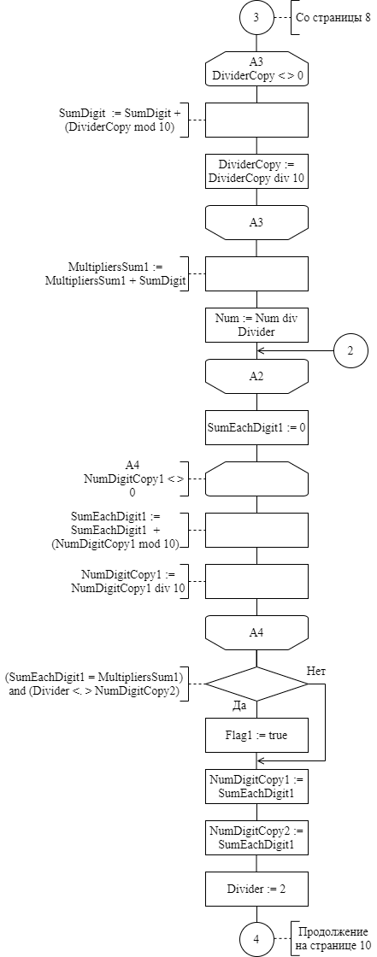

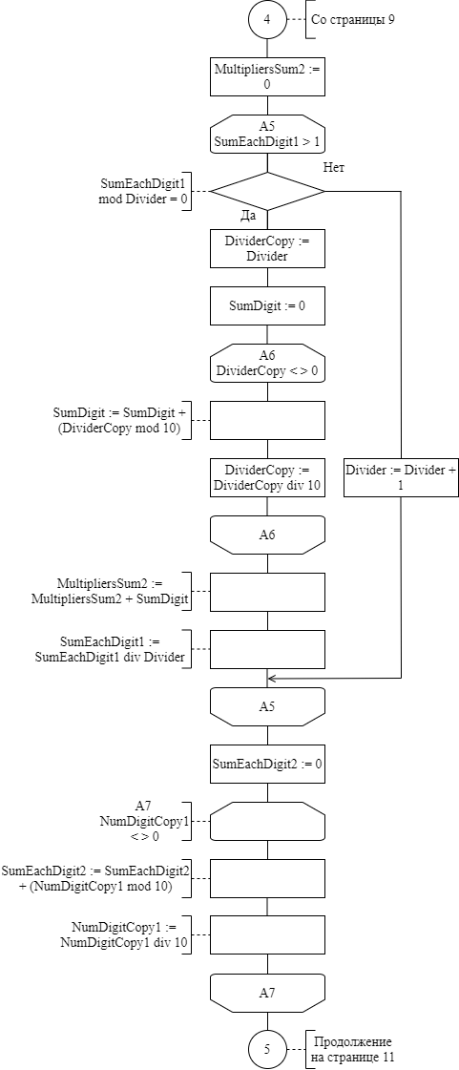

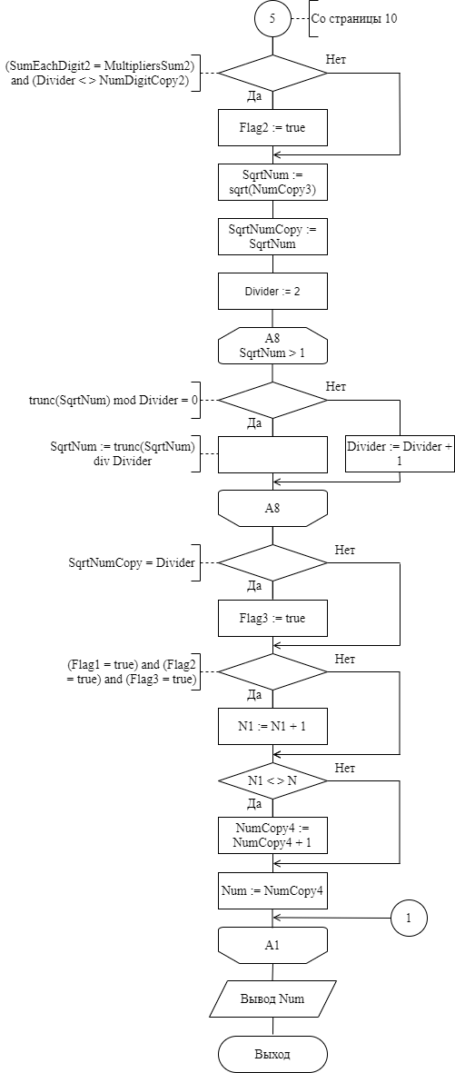

Рисунок 1 - Схема алгоритма решения задачи по ГОСТ 19.701-90

# Результаты расчетов

Вследствие результатов программы на экран выводятся следующие результаты расчетов:

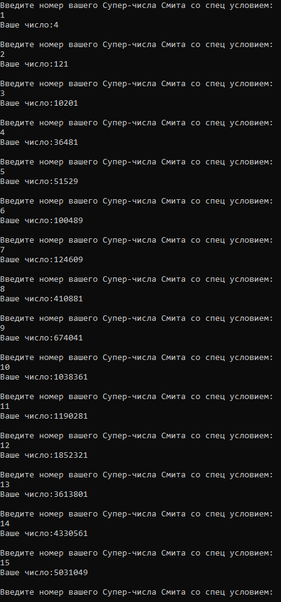

Рисунок – Результаты расчетов 1 программы

Приложение А

(обязательное)

Исходный код программы

program lab2;

//Program finds Smyth number with special conditions

//Console app

{$APPTYPE CONSOLE}

{$R *.res}

//Modules declaration

uses

System.SysUtils;

//Variables declaration

var Num, NumDigitCopy1, NumDigitCopy2, NumCopy3, NumCopy4, Divider, Sumdigit, SumEachDigit1, SumEachDigit2,

DividerCopy, MultipliersSum1, MultipliersSum2, N1, N,

Error: Integer;

SqrtNum, SqrtNumCopy: real;

Flag1, Flag2, Flag3, Checker: boolean;

NStr: String;

{ Num - potential Smyth number with special conditions

NumDigitCopy1 - Num and then SumEachDigit1 copy

NumDigitCopy2 - Num and then SumEachDigit2 copy

NumCopy3 - Num copy

NumCopy4 - Num copy

Divider - divider in all cases to find all simple

multipliers of certain number

SumDigit - auxiliary variable which contains sum

of digits of multiplier after each division

SumEachDigit1 - sum of digits of original number

SumEachDigit2 - sum of digits of sum of digits of

original number

DividerCopy - Divider copy

MultipliersSum1 - sum of all digits of simple

multipliers of original number

MultipliersSum2 - sum of all digits of simple

multipliers of sum of digits of

original number

N1 - cycle counter

N - number of Smyth number with special conditions

NStr - mistakes checker

Error - variable, which is 1 if user made a mistake and 0

if not

SqrtNum - square root from Num

SqrtNumCopy - SqrtNum copy

Flag1 - Smyth number checker

Flag2 - Super-Smyth number checker

Flag3 - Full square checker

Checker - false if user made a mistake true if not }

//Start the program

Begin

//Repeating the cycle

while(True) do

begin

//Protection from mistakes

Checker := false;

while Checker = false do

begin

writeln('Введите номер вашего Супер-числа Смита со

спец условием:');

readln(NStr);

val(NStr,N,Error);

if (Error = 0) and (N > 0) then

Checker := true

else

writeln('Ошибка ввода');

end;

//Set N1, Num to the original value

N1 := 0;

Num := 4;

//Entering the cycle

while N1 < N do

begin

//Check if square from Num is integer

if sqrt(Num) = trunc(sqrt(Num)) then

begin

//Set Flag1, Flag2, Flag3 to the original value

flag1 := false;

flag2 := false;

flag3 := false;

//Copying Num

NumDigitCopy1 := Num;

NumDigitCopy2 := Num;

NumCopy3 := Num;

NumCopy4 := Num;

//This part of code finds all simple multimpliers

//of Num

Divider := 2;{First divider is 2}

MultipliersSum1 := 0;

while Num > 1 do{While Num is not 1}

begin

if Num mod Divider = 0 then

begin {If Num divides by Divider}

DividerCopy := Divider;

Sumdigit := 0;

//Find sum of all digits of simple multipliers

while DividerCopy <> 0 do

begin

Sumdigit := Sumdigit + (DividerCopy mod 10);

DividerCopy := DividerCopy div 10;

end;

MultipliersSum1 := MultipliersSum1 + Sumdigit;

Num := Num div Divider;

end

else{If Num not divides by Divider}

Divider := Divider + 1;

end;

//This part of code finds sum of all digits

//of original number

SumEachDigit1 := 0;

while NumDigitCopy1<>0 do

begin

SumEachDigit1 := SumEachDigit1 +

(NumDigitCopy1 mod 10);

NumDigitCopy1 := NumDigitCopy1 div 10;

end;

//This part of code checks if Num is a Smyth number

if (SumEachDigit1 = MultipliersSum1) and

(Divider <> NumDigitCopy2) then

Flag1 := true;

//This part of code finds all simple multipliers

//of sum of all digits of original number

NumDigitCopy1 := SumEachDigit1;

NumDigitCopy2 := SumEachDigit1;

Divider := 2;{First divider is 2}

MultipliersSum2 := 0;

while SumEachDigit1 > 1 do

begin {While SumEachDigit is not 1}

if SumEachDigit1 mod Divider = 0 then

begin{If SumEachDigit divides by Divider}

DividerCopy := Divider;

Sumdigit := 0;

//Find sum of all digits of simple multipliers

while DividerCopy<>0 do

begin

Sumdigit := Sumdigit + (DividerCopy mod 10);

DividerCopy := DividerCopy div 10;

end;

MultipliersSum2 := MultipliersSum2 + Sumdigit;

SumEachDigit1 := SumEachDigit1 div Divider;

end

else{If SumEachDigit not divides by Divider}

Divider := Divider + 1;

end;

//This part of code finds sum of all digits of

//sum of all digits of original number

SumEachDigit2 := 0;

while NumDigitCopy1<>0 do

begin

SumEachDigit2 := SumEachDigit2 +

(NumDigitCopy1 mod 10);

NumDigitCopy1 := NumDigitCopy1 div 10;

end;

//This part of code checks if Num is a

//Super-Smyth number

if (SumEachDigit2 = MultipliersSum2) and

(Divider <> NumDigitCopy2) then

Flag2 := true;

//This part of code finds all simple multipliers

//of square root from Num

SqrtNum := sqrt(NumCopy3);{Find square root from

Num}

SqrtNumCopy := SqrtNum;{Memorize square root from

Num}

Divider := 2;{First divider is 2}

while SqrtNum > 1 do

begin{While SqrtNum is not 1}

if trunc(SqrtNum) mod Divider = 0 then{If SqrtNum

divides by

Divider}

SqrtNum := trunc(SqrtNum) div Divider

else{If SqrtNum not divides by divider}

Divider := Divider + 1;

end;

//This part of code checks if Num is a full square

if SqrtNumCopy = Divider then

Flag3 := true;

//If Num satisfies all 3 conditions

if (flag1 = true) and (flag2 = true) and

(flag3 = true) then

N1 := N1 + 1;

//Increment Num

if N1 <> N then

NumCopy4 := NumCopy4 + 1;

Num := NumCopy4;

end

//If square root from Num is not integer

else

Num := Num + 1;

end;

//Output Smyth number with special conditions

writeln('Ваше число:',Num);

//Final operations

writeln;

end;

End.

Приложение Б

(обязательное)

Тестовые наборы

Таблица – Тестовые наборы

|  |  |  |
| --- | --- | --- |
| Тест | Исходные данные и ожидаемый результат | Полученный результат |
| 1 | Исходные данные: Ввод букв в поле для чисел  Ожидаемый результат: Ошибка ввода |  |
| 2 | Исходные данные: Ввод отрицательного значения  Ожидаемый результат:  Ошибка ввода |  |
| 3 | Исходные данные: Ввод не целого значения  Ожидаемый результат:  Ошибка ввода |  |
| 4 | Исходные данные: N = 10  Ожидаемый результат:  Ваше число:1038361 |  |
| 5 | Исходные данные: N = 20  Ожидаемый результат:  Ваше число:105124009 |  |
| 6 | Исходные данные: N = 30  Ожидаемый результат:  Ваше число:640140601 |  |